|  |  |
| --- | --- |
|  | Universidade da Beira Interior **Composição web** |

**Covilhã-Eventos**

|  |
| --- |
|  |

Figura 1-Imagem de capa ©http://www.agendartecultura.com.br

*URL do website*

*Daniel Martins Mata, Nº 41306*

*Guilherme João Bidarra Breia Lopes, Nº 41558*

*05/01/2019*

Resumo

Apresente aqui o título do website, link para este, e uma breve descrição dos conteúdos (5 linhas no máximo).

Índice

Resumo ii

Índice iii

Lista de Figuras iv

Lista de Tabelas v

Recomendações para escrita de um relatório 1

1 Introdução 2

2 Concepção do Website 3

2.1 Estrutura do Website 3

2.2 Storyboards 3

2.3 Layouts PC, Tablet e Telemóvel 4

3 Design do website 5

3.1 Páginas e seus conteúdos 5

3.2 Cores 5

3.3 Fonte 5

3.4 CSS 5

4 Cronograma 6

Referências 7

Lista de Figuras

Figura 1 – Processo de carregamento de uma página HTML. 1

Figura 2 – Template de diagrama de estrutura do website. 3

Figura 3 – Template de storyboard. 3

Figura 4 – Cronograma, exemplificando o esforço (em horas) dispendido nas várias atividades do projecto. 6

Lista de Tabelas

Tabela 1 – Tipos de Selectores existentes. 1

Recomendações para escrita de um relatório

A escrita do relatório deve seguir o presente template, não mudando nada em termos de formatação. **Esta secção exemplificativa deverá ser removida antes de submeter o seu relatório**. Antes de entregar o relatório, exercite a sua capacidade de auto-crítica lendo-o e verificando se está adequadamente redigido.

Na Tabela 1 exemplifica-se uma tabela e a forma como esta deve ser referenciada. Como poderá ver, se passar com o rato por cima da palavra “Tabela 1”, no parágrafo anterior, apareceo hiperlink. Tal é possível se for incluída uma referência da forma que se explica a seguir. As tabelas devem ser apresentadas sempre depois de referenciadas. A legenda da tabela deve ser inserida através de *References\Insert caption* (no menu em cima do MS Word), sempre no topo da tabela. A referência a uma tabela insere-se através do comando *References*\*cross-reference*, sendo a sua numeração automática.

Tabela 1 – Tipos de Selectores existentes.

|  |  |
| --- | --- |
| **Tipo** | h1, p |
| **Universal** | * |
| **Classe** | .class1 |
| **ID** | #element |
| **Atributo** | [target=_blank] |
| **Pseudo-classe** | div:hover |
| **Pseudo-elemento** | p::first-letter |

O processo de carregamento de uma página HTML está representado na Figura 1 para exemplificar como se deve inserir uma legenda a uma figura assim como uma referência a esta mesma. Para inserir uma Figura, seleccione *References\Insert Caption* e indique que quer inserir uma Figura. A figura deve sempre aparecer depois de ser referida no texto. Para inserir uma referência a uma figura, utilizar *References\Cross-reference*. O índice e listas de tabelas e figuras (mas páginas iii a v) actualizam-se automaticamente se inseridas desta forma. Para actualizar basta selecionar todo o texto e premir F9.

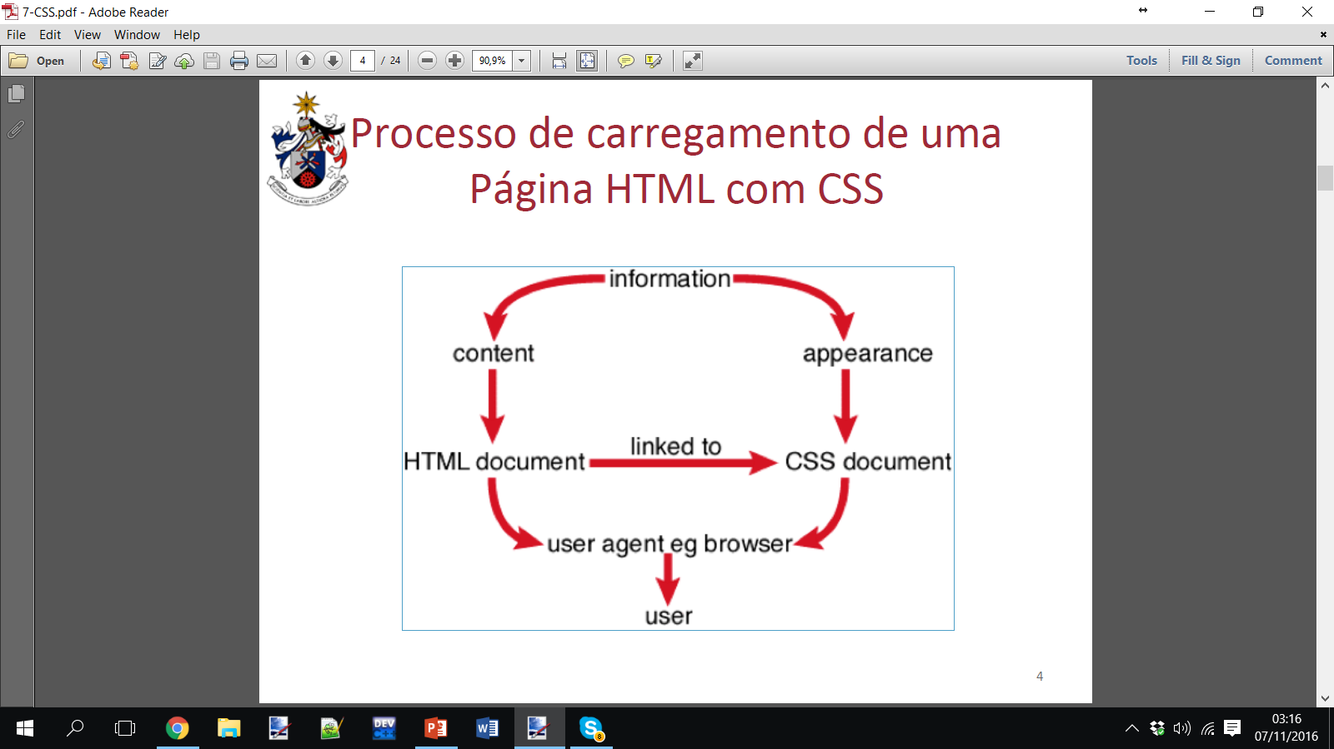

Figura 2 – Processo de carregamento de uma página HTML.

# Introdução

Nesta secção deverá incluir:

* Uma breve descrição do cliente do website.
* O propósito do website.
* O público alvo.
* O tipo de conteúdo
* Recursos essenciais.

Para tal, responda a cada uma das perguntas discutidas nos slides 5 a 9 do documento de apoio ao projeto [1].

A construção do website tem como propósito de reunir os eventos da cidade da Covilhã e localidades vizinhas de forma a proporcionar informação clara e de fácil acesso, para assim servir o público. Será possível encontrar horários, descrições e assim como uma agenda com todos os eventos, de forma a proporcionar uma visão abrangente a nível temporal. Com este recurso, a procura de informações variadas, antes dispersas, tornar-se-á simples, rápida e eficaz. Uma vez que no website encontra-se tudo aquilo que procura, o “Eventos-Covilhã” passará a ser uma ferramenta para o quotidiano. A eficácia e supremacia do website passa pela inclusão de todos os eventos anuais da cidade, o que permite ao utilizador, para além de planear uma visita, conhecer as atividades que marcam a região, quer pela tradição quer pelo dinamismo dos eventos. A organização e compilação dos acontecimentos da cidade permitirão ao visitante e ao habitante da Covilhã, facilidade na consulta de horários, datas, localização, entre outras informações. Tudo isto disponível num sítio na Internet que funciona como um catálogo dirigido ao cidadão comum que procura participar em qualquer o tipo de eventos.

As sugestões de visita aos mais diversos locais de animação e lazer situados na Covilhã tornam este projeto apelativo à visita, ao mesmo tempo que resolve o problema de uma cidade, em clara expansão que necessita de um suporte para todos acontecimentos sociais.

Na elaboração do website recorreremos a informações provenientes da Câmara Municipal da Covilhã (website da Câmara), aos eventos do Facebook, flyers, placards, entre outras fontes de informação. //COMPLETAR RECURSOS

# Concepção do Website

Nesta secção faz-se a descrição da estrutura e conteúdos do website.

## Estrutura do Website

Deverá incluir um diagrama da estrutura do website, apresentando os títulos das várias páginas do website e forma como se estruturam, seguindo o template em anexo [2], tal como exemplificado na Figura 2.

Figura 3 – Template de diagrama de estrutura do website.

## Storyboards

Deverá incluir um storyboard para cada página a desenvolver, tal como representado na Figura 3, segundo o template disponível em anexo [2]. Em cada um dos storyboards deverá indicar:

* layout utilizado,
* texto que será apresentado,
* imagens e outros media,
* links de navegação a incluir.

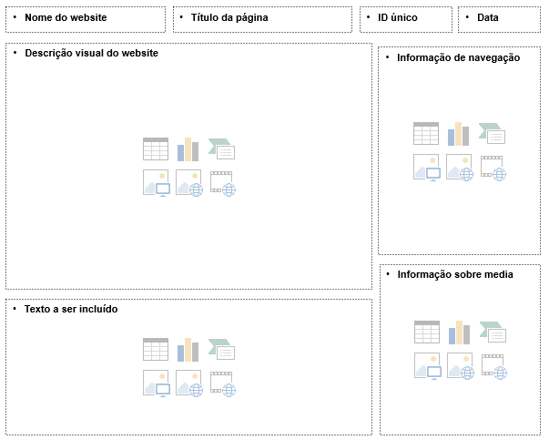

Figura 4 – Template de storyboard.

## Layouts PC, Tablet e Telemóvel

Apresente o design adoptado, ilustrando o layout escolhido para cada um dos tamanhos de ecrã (computador, tablet, telemóvel em modo landscape e portrait). Para tal, consulte o documento de apoio ao projecto [1], em especial slides 13 a 17, e estude com cuidado os links do slide 17 para fazer a sua escolha de layout.

# Design do website

## Páginas e seus conteúdos

Identifique numa tabela quantas páginas tem o seu website e quantas palavras tem cada página.

Identifique e quantifique numa outra tabela a quantidade de hiperlinks, mapas, imagens, vídeos, audios e animações que integrou.

## Cores

Apresente numa tabela a palete de cores escolhida (colorindo o centeúdo de cada célula). Descreva qual foi o critério para utilização de cores no texto e fundos.

A escolha das cores de texto e fundos teve como fundamento criar um website atrativo aos visitantes. Os tons de cor predominante em vermelho e amarelo liga-se aos eventos cheios de energia, entusiasmo, incitando ambientes sociais alegres. No entanto, os tons de cor predominante azul e verde estão diretamente ligados à calam e espiritualidade das atividades de outdoor e lazer. O roxo tem a ver com a sabedoria, sucesso e está associado ao cérebro, por isso representa os eventos culturais e artísticos. O cinzento (cor neutra) e preto, associadas à neutralidade, ausência de emoção e elegância, irá representar elementos simples do website, tais como a cor de fonte.

|  |  |  |  |  |
| --- | --- | --- | --- | --- |
| #40407a | #706fd3 | #f7f1e3 | #34ace0 | *#33d9b2* |
| *#*2c2c54 | *#*474787 | *#*aaa69d | *#*227093 | #218c74 |
| *#*ff5252 | *#*ff793f | *#*d1ccc0 | #ffb142 | #ffda79 |
| #b33939 | *#*cd6133 | *#*84817a | #cc8e35 | #ccae62 |

## Fonte

Apresente o tipo e família de letras escolhida.

Roboto Thin, Italic,Regular and Bold.

Ubuntu Thin, Italic,Regular and Bold.

## CSS

Liste todas as etiquetas semânticas utilizadas.

Liste todos os tipos de selectores utilizados.

Liste todas as propriedades CSS utilizadas.

Identifique os tipos de composição de selectores que utilizou.

# Cronograma

Inclua um cronograma das actividades (concepção, desenvolvimento de conteúdos e design do website), onde deverá contabilizar o número de horas que precisou para concluir cada uma das actividades, conforme exemplificado na Figura 4.

|  |  |  |  |  |  |  |  |  |  |  |  |  |  |  |  |  |  |  |  |  |  |
| --- | --- | --- | --- | --- | --- | --- | --- | --- | --- | --- | --- | --- | --- | --- | --- | --- | --- | --- | --- | --- | --- |
|  | 1 | 2 | 3 | 4 | 5 | 6 | 7 | 8 | 9 | 10 | 11 | 12 | 13 | 14 | 15 | 16 | 17 | 18 | 19 | 20 |  |
| Concepção |  |  |  |  |  |  |  |  |  |  |  |  |  |  |  |  |  |  |  |  |  |
| Conteúdos |  |  |  |  |  |  |  |  |  |  |  |  |  |  |  |  |  |  |  |  |  |
| Design |  |  |  |  |  |  |  |  |  |  |  |  |  |  |  |  |  |  |  |  |  |

Figura 5 – Cronograma, exemplificando o esforço (em horas) dispendido nas várias atividades do projecto.

# Referências

[1] L.S. Ferreira, *Princípios para o Desenho de um Sítio Internet*, DesWeb_2018_principios.pdf

[2] L.S. Ferreira, *Template para realização de diagrama da estrutura e storyboard*, DesWeb_2018_templates.pptx